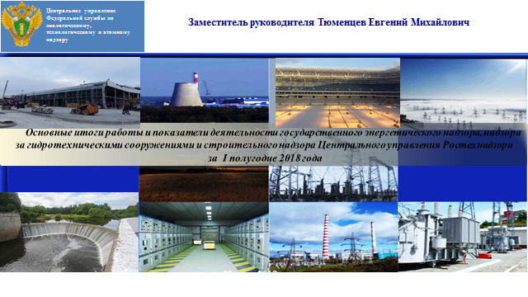
Уважаемые коллеги, курируемые мною отделы Центрального управления Ростехнадзора в соответствии с нормативными правовыми актами Правительства Российской Федерации, организационно-распорядительными документами Федеральной службы по экологическому, технологическому и атомному надзору осуществляют:
- федеральный государственный энергетический надзор (35 ФЗ, 190 ФЗ);
- надзор в области безопасности гидротехнических сооружений;
- государственный контроль за соблюдением требований законодательства об энергосбережении и о повышении энергетической эффективности (261ФЗ);
- федеральный государственный строительный надзор при строительстве, реконструкции особо сложных и уникальных объектов.
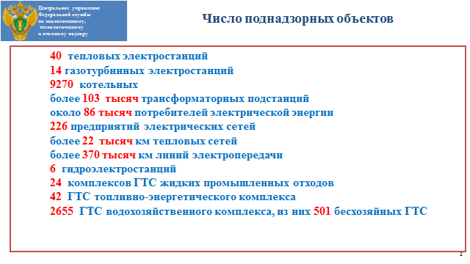
На поднадзорной территории расположено 40 тепловых электростанций, 6 гидроэлектростанций, 14 газотурбинных электростанций, осуществляют деятельность 226 предприятий электрических сетей.
Хотелось бы отметить эффективность работы должностных лиц Центрального управления, направленную на безопасную эксплуатацию перечисленных объектов. В I полугодии 2018 года при проведении контрольно-надзорных мероприятий выявлено более 43 тысяч нарушений в области законодательства «Об электроэнергетике» и «О теплоснабжении».
Принят комплекс мер упреждающего характера по недопущению нарушений законодательства в указанных сферах. В отношении лиц, допустивших нарушения возбуждены административные производства, а также в адрес руководителей предприятий вынесены представления об устранении причин и условий, способствовавших совершению административных правонарушений.

(Охранные зоны).
Хотелось бы отметить работу Центрального управления по согласованию охранных зон объектов электросетевого хозяйства и особых условий использования земельных участков, расположенных в границах таких зон.
Правоотношения в указанной сфере регулирует Постановление правительства Российской Федерации №160 от 24.02.2009.
Анализ работы на данном участке показал, что если установление охранных зон объектов по производству электрической энергии завершено в полном объеме, то работа по согласованию охранных зон ЛЭП выполнена на 22%. В Смоленской области Ростехнадзором принято 117 решений о согласовании охранных зон в 2018 году.
Установление охранных зон объектов электросетевого хозяйства продолжается до 2022 года.

Нарушения Российского законодательства по соблюдению особых условий использования земельных участков, расположенных в границах охранных зон объектов электросетевого хозяйства, могут привести к повреждению линий электропередачи, причинению вреда жизни и здоровью людей, угрозам энергетической безопасности региона.
Одной из главных причин нарушения охранных зон объектов электросетевого хозяйства является незаконное строительство в их границах различных объектов, самозахват территории, расположенной в границах таких зон. Растет объем малоэтажной частной застройки, огороды, хозпостройки, оборудуются автостоянки, гаражи и другая инфраструктура.
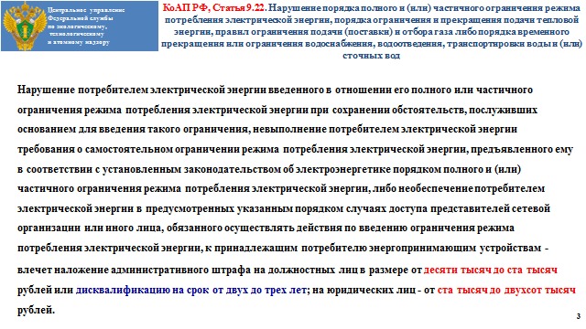
(9.22 КоАП РФ).
Уважаемые коллеги, Федеральным законом № 307-ФЗ от 03.11.2015
«О внесении изменений в отдельные законодательные акты Российской Федерации в связи с укреплением платежной дисциплины потребителей энергетических ресурсов» в Кодекс Российской Федерации об административных правонарушениях, внесены изменения.
Глава 9 КоАП РФ дополнена статьей 9.22, предусматривающей ответственность за нарушение порядка полного и (или) частичного ограничения режима потребления электрической энергии, порядка ограничения и прекращения подачи тепловой энергии.
Отделы государственного энергетического надзора Центрального управления принимают активное участие в рассмотрении поступающих из энергосбытовых организаций и сетевых предприятий материалов в целях принятия решений о возбуждении дел об административных правонарушениях и привлечения к ответственности потребителей, уклоняющихся от выполнения взятых на себя обязательств по оплате ресурсов за предоставленные услуги по оплате энергоносителей.
За I полугодие 2018 года в Управление поступило свыше 350 заявлений гарантирующих поставщиков электроэнергии и сетевых предприятий о привлечении к ответственности недобросовестных потребителей электрической и тепловой энергии.
По Смоленской области поступило 20 заявлений.
Необходимо отметить, что не во всех случаях приняты решения о возбуждении дел об административных правонарушениях по ст. 9.22 КоАП РФ.
Анализ правоприменительной практики в рассматриваемой сфере показал, что решения об отказе в возбуждении дел об административном правонарушении выносятся:
- при ненадлежащем уведомлении потребителей о планируемом введении ограничения режима потребления электроэнергии;
- при несоблюдении энергосбытовыми организациями сроков проверки введения режима полного или частичного ограничения потребления электрической энергии.
В целях совместной эффективной деятельности по укреплению платежной дисциплины, в адрес энергосбытовых организаций направляются информационные письма о результатах рассмотрения материалов в указанной сфере.
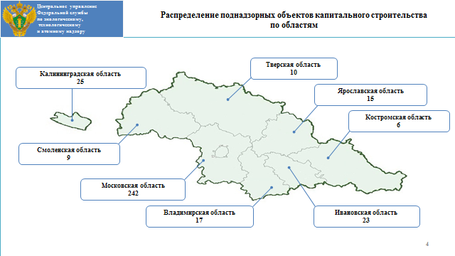
СТРОЙНАДЗОР
Межрегиональный отдел государственного строительного надзора и надзора за саморегулируемыми организациями осуществляет надзор за 296 объектами капитального строительства.
К поднадзорным объектам относятся:
- Объекты на территории двух и более субъектах РФ;
- Объекты обороны и безопасности;
- Объекты транспортной структуры;
- Объекты культурного наследия федерального значения;
- Объекты использования атомной энергии;
- Гидротехнические сооружения I,II класса;
- Объекты космической инфраструктуры;
- Опасные производственные объекты;
- Уникальные объекты.
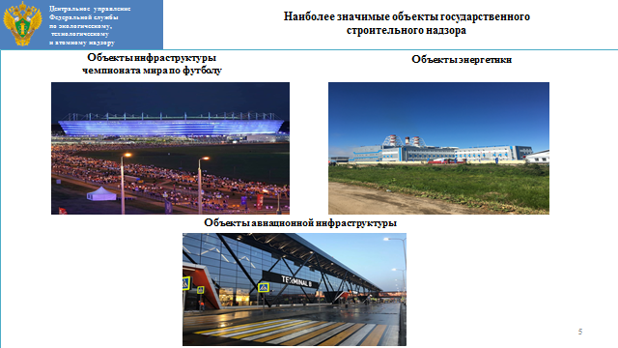
В соответствии с ч. 5 ст. 52 Градостроительного кодекса Российской Федерации застройщик или технический заказчик заблаговременно,
но не позднее чем за семь рабочих дней до начала строительства, реконструкции объекта капитального строительства должен направить
в Ростехнадзор извещение о начале работ.
Проверки осуществляются строго в соответствии с программой проведения проверок на период реконструкции (строительства) объектов капитального строительства.
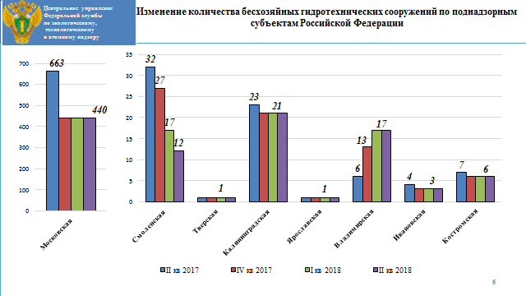
(ГТС).
Наряду с другими направлениями деятельности Центральное управление Ростехнадзора осуществляет надзор за соблюдением законодательства при эксплуатации гидротехнических сооружений.
Деятельность в этой области регулируется Федеральным законом
№117-ФЗ от 21.07.1997 «О безопасности гидротехнических сооружений».
Общее число ГТС на поднадзорной территории составляет 2655. Из них бесхозяйных 501.
В Смоленской области из 185 поднадзорных ГТС 12 являются бесхозяйными.
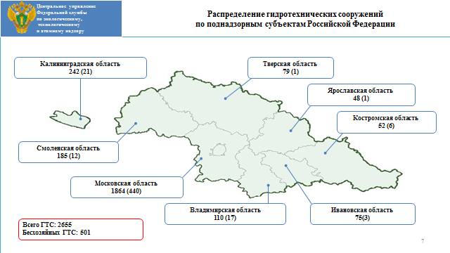
Основные нарушения в области безопасной эксплуатации ГТС, выявляемые в ходе проверок:
- отсутствие комплекта документов по декларированию безопасности ГТС;
- отсутствие проектной, исполнительной и рабочей документации по ГТС;
- неудовлетворительное техническое состояние основных элементов ГТС.
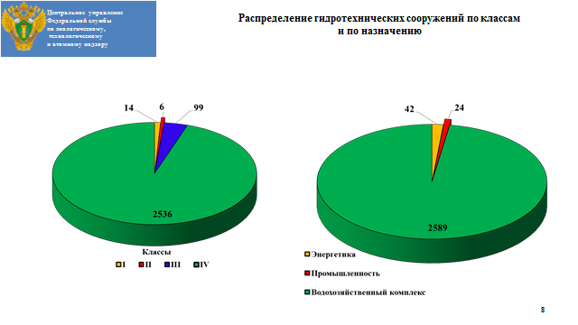
Напоминаем муниципальным органам власти, а также органам исполнительной власти, на территориях которых расположены бесхозяйные ГТС, о необходимости выполнения мероприятий по обеспечению безопасности бесхозяйных ГТС.
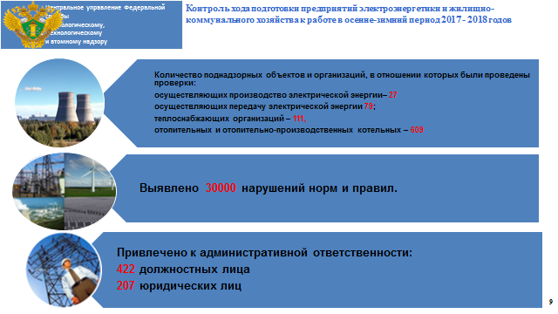
(ОЗП).
Бесспорно, одним из приоритетных и социально важных направлений деятельности Центрального управления является ежегодная проверка готовности электросетевых и теплоснабжающих организаций к прохождению отопительного периода, целью которой является контроль хода подготовки и оценка готовности субъектов электроэнергетики и муниципальных образований к работе в осенне-зимний период.
Во исполнение поручения Заместителя Председателя Правительства Российской Федерации В.Л. Мутко от 26.06.2018 № ВМ-П9-3773 и поручения Заместителя Председателя Правительства Российской Федерации Д.Н. Козака от 19.06.2018 № ДК-П9-4467 Управлением будут проведены внеочередные проверки теплоснабжающих, теплосетевых организаций и субъектов электроэнергетики Смоленской области по осуществлению контроля хода подготовки к осенне-зимнему периоду 2018-2019 годов.
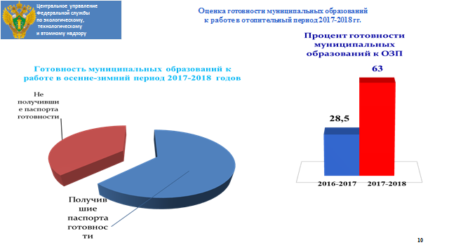
Инспекторский состав Центрального управления Ростехнадзора примет участие в комиссиях по проверке готовности субъектов электроэнергетики созданных как Министерством энергетики Российской Федерации, так и министерствами энергетики субъекта РФ.
С 2017 года в целях осуществления Концепции открытости федеральных органов исполнительной власти, обеспечения прозрачности действий, организована очная работа Комиссии по оценке готовности к отопительному периоду муниципальных образований, на которой заместитель руководителя, начальник профильного отдела и государственные инспектора совместно с представителями муниципального образования объективно, в конструктивном диалоге давали оценку их готовности, оперативно снимали спорные вопросы, а также принимали решение о готовности/не готовности муниципального образования. Результаты принятого решения зафиксированы в протоколе, завизированы председателем комиссии и представителем муниципального образования, что позволило всесторонне оценить их готовность, а также исключить недопонимание с обеих сторон.
В Смоленской области в 2017 году из 27 муниципальных образований 20 признаны готовыми к прохождению ОЗП. Основные причины неполучения паспорта готовности: отсутствие нормативных запасов топлива, резервное топливное хозяйство в нерабочем состоянии)
Хотелось бы отметить, что существенно укрепилось взаимодействие Центрального управления Ростехнадзора с органами исполнительной власти по вопросам подготовки и прохождения осенне-зимнего периода, организации безопасной эксплуатации субъектов электроэнергетики.

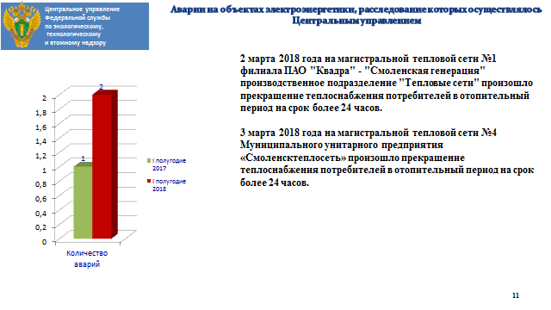
(Аварии)
Анализ аварийности за I полугодие 2018 года показал, что на объектах электроэнергетики, поднадзорных Центральному управлению Ростехнадзора, зафиксировано 2 аварии, расследование причин которых осуществлялось Ростехнадзором и обе аварии произошли в Смоленске.
2 и 3 марта 2018 года на магистральных тепловых сетях филиала ПАО "Квадра" - "Смоленская генерация" производственное подразделение "Тепловые сети" и Муниципальное унитарное предприятие «Смоленсктеплосеть» произошло прекращение теплоснабжения потребителей в отопительный период на срок более 24 часов.
Хочу отметить, что по результатам проведенной комплексной плановой проверки МУП «Смоленсктеплосеть», выявлены нарушения, влияющие на обеспечение безаварийной работы и надежного теплоснабжения потребителей тепловой энергии.
- не проводится техническое освидетельствование тепловых энергоустановок (квартальные тепловые сети от центральных тепловых пунктов и котельных до потребителей тепловой энергии, протяженность тепловых сетей составляет более 3 км, средний год ввода в эксплуатацию составляет 1968-1970 гг.);
- не проводятся испытания тепловых сетей на максимальную температуру теплоносителя на определение тепловых и гидравлических потерь;
- больше трех лет не проводится техническое диагностирование конструкций баков-аккумуляторов, для установления дальнейших условий и сроков эксплуатации;
- не проводится техническое освидетельствование строительных конструкций производственных зданий и сооружений;
- Не проводится тепловизионное обследование состояния кирпичной футеровки дымовой трубы;

В тоже время за I полугодие 2018 года представители государственного энергетического надзора приняли участие в 52 комиссиях по расследованию аварий, создаваемых собственником.
Считаю необходимым руководителям энергообъектов поднять на более высокий уровень работу с персоналом в части его профессиональной подготовки, умения квалифицированно оценивать обстановку при возникновении аварийных ситуаций и принимать правильные решения

Основными причинами как аварийности, так и смертельного травматизма являются: низкий уровень управления, «формальная» организация производственного контроля, а также сознательное пренебрежение элементарными правилами безопасности.
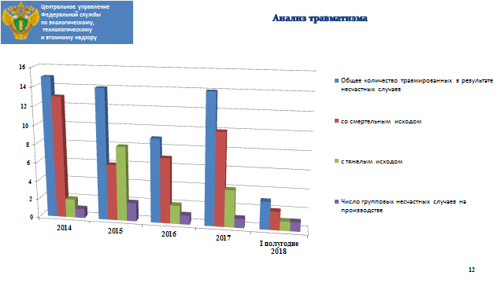
(Несчастные случаи).
Профилактика травматизма, контроль за состоянием охраны труда в организациях, эксплуатирующих энергоустановки, являются приоритетными направлениями деятельности органов Ростехнадзора.
Ежеквартально на официальном сайте Управления публикуется анализ несчастных случаев на энергоустановках, подконтрольных государственному энергетическому надзору.
За I полугодие 2018 года на объектах электроэнергетики, поднадзорных Центральному управлению, зарегистрировано 2 несчастных случаев со смертельным исходом.
В расследовании всех несчастных случаев принимал участие инспекторский персонал Центрального управления.
Результаты расследования несчастных случаев и причины их возникновения показывают, что, в большинстве своем, основными предпосылками являются:
грубейшие нарушения правил безопасности;
нарушение персоналом производственной дисциплины;
ошибочные и самовольные действия персонала при выполнении работ в энергоустановках;
личная неосторожность и халатность.
Указанные причины свидетельствует о наличии серьезных недостатков в работе руководителей всех уровней управления по обеспечению выполнения требований норм и правил охраны труда.

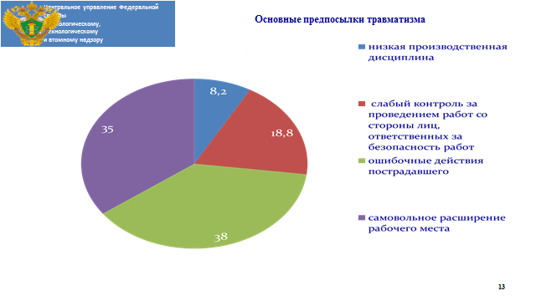
Как показывает практика, в 80% несчастных случаев пострадавшие имеют рабочие специальности, 20% пострадавших - специалисты.
Предотвращение личностных причин травмирования связано с подбором кадров, а также с постоянным его обучением, инструктированием и воспитанием, стимулирующими безопасное поведение работников. Необходимо социальное и материальное повышение статуса квалифицированного электротехнического персонала.
Напоминаю, что в соответствии с порядком действия работодателя при возникновении тяжелого или смертельного несчастного случая на технических устройствах и опасных производственных объектах, необходимо уведомить территориальный орган Ростехнадзора. Задержка извещения о несчастном случае более, чем на 24 часа, рассматривается как попытка его сокрытия.

В 2018 году государственным энергетическим надзором внедрен риск-ориентированный подход к проведению плановых проверок, который предусматривает отнесение субъектов электроэнергетики, теплоснабжающих организаций, теплосетевых организаций и потребителей электрической энергии к категориям риска, а также установление критериев дифференцирования при проведении плановых проверок
в зависимости от соответствующих категорий.
Это позволяет сконцентрировать внимание надзорного органа на объектах более высокой категории риска, где нарушение безопасности может привести к наиболее тяжёлым последствиям, а также снижению избыточного административного давления и связанных с этим издержек. Реализация мероприятий при внедрении риск-ориентированного подхода позволяет кардинально сократить количество плановых проверок поднадзорных объектов, отнесенных к категории низкого риска.
В соответствии с законодательством предусмотрено обязательное использование проверочных листов при федеральном государственном надзоре в области безопасности гидротехнических сооружений и государственного энергетического надзора.
Проверочные листы используются при осуществлении проверки в отношении:
- субъектов электроэнергетики, осуществляющих деятельность по производству электрической энергии, в том числе в режиме комбинированной выработки (тепловые электрические станции);
- субъектов электроэнергетики, эксплуатирующих объекты электросетевого хозяйства сетевых организаций;
- субъектов электроэнергетики, осуществляющих деятельность по оперативно-диспетчерскому управлению субъектов электроэнергетики;
- организаций — потребителей электрической энергии;
- объектов теплоснабжения (тепловые установки и сети);
- гидротехнических сооружений.
Проверочный лист, содержащий сведения о соблюдении обязательных требований федеральных законов, подзаконных нормативных правовых актов, однозначно будет свидетельствовать о соблюдении или несоблюдении юридическим лицом, индивидуальным предпринимателем обязательных требований, составляющих предмет проверки.
Внедрение проверочных листов направлено на повышение прозрачности деятельности контрольно-надзорных органов при проверках, оптимизации использования трудовых, материальных и финансовых ресурсов, за счёт сокращения времени проведения плановых проверок, что влечет снижение административных и финансовых издержек поднадзорных предприятий.

